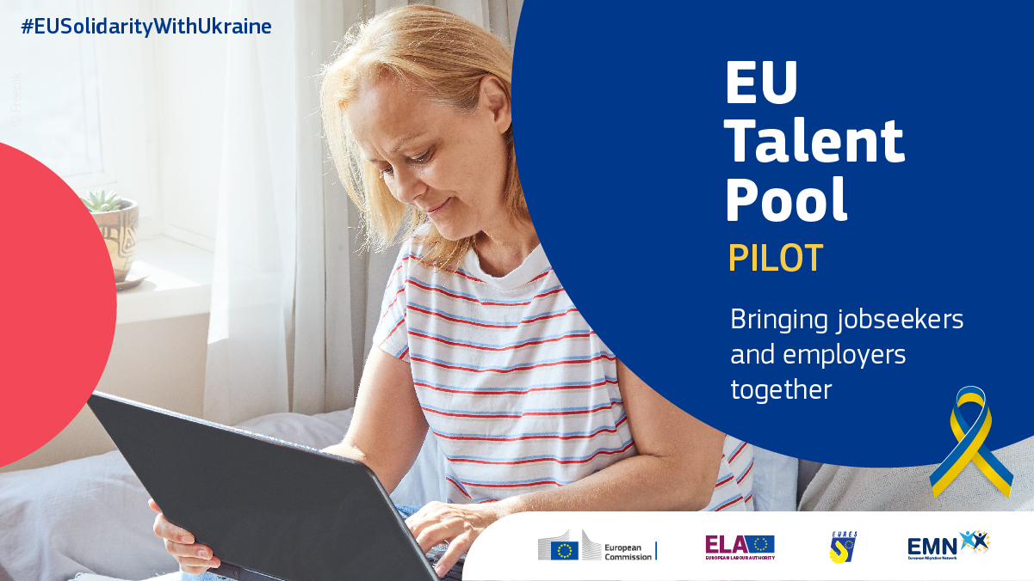

Europejska Pula Talentów – pomoc dla Ukrainy

Jesteś osobą z Ukrainy, która opuściła swój kraj z powodu wojny

i jesteś objęta/objęty ochroną czasową? Jesteś polskim pracodawcą poszukującym pracowników z Ukrainy?

Unijny projekt pilotażowy „EU Talent Pool – Pilot” jest dla Was!
Miliony ludzi uciekających przed rosyjską agresją na Ukrainę znalazły schronienie w Polsce dzięki specjalnym polskim przepisom prawnym oraz w UE dzięki unijnej dyrektywie o ochronie czasowej.
Dyrekcja Generalna ds. Migracji i Spraw Wewnętrznych oraz Dyrekcja Generalna ds. Zatrudnienia Spraw Społecznych i Włączenia Społecznego Komisji Europejskiej wspólnie z Europejskim Urzędem ds. Pracy oraz Europejską Siecią Służb Zatrudnienia (EURES) uruchomiła projekt pilotażowy umożliwiający osobom z Ukrainy objętym ochroną czasową na terenie Unii Europejskiej stworzenie swojego CV aby pokazać je zweryfikowanym pracodawcom z Polski oraz pracodawcom z UE w bazie CV na portalu EURES.
Polska sieć EURES bierze udział w pilotażu dzięki czemu umożliwia dodatkowe usługi dla uchodźców z Ukrainy oraz polskich pracodawców w celu ułatwienia łączenia poszukających pracy z Ukrainy z polskimi pracodawcami.
Do polskiej sieci EURES należy Departament Rynku Pracy w Ministerstwie Rodziny i Polityki Społecznej oraz wszystkie wojewódzkie i powiatowe urzędy pracy a także Komenda Główna Ochotniczych Hufców Pracy (OHP) wraz z wojewódzkimi komendami OHP i Centrami Edukacji
i Pracy Młodzieży OHP.

Jesteś osobą z Ukrainy, która opuściła swój kraj z powodu wojny i jesteś objęta/objęty ochroną czasową?
Masz bezpłatny dostęp do następujących usług:
- informacje i doradztwo nt. życia i pracy w Polsce oraz w innych państwach członkowskich UE/EFTA, w tym nt. poszukiwania pracy w każdym wojewódzkim i powiatowym urzędzie pracy oraz wojewódzkiej komendzie OHP
- dostęp do samoobsługowych usług online na portalu EURES oraz polskiej stronie internetowej EURES w formie dostępu do:
- informacji nt. warunków życia i pracy w Polsce oraz w UE/EFTA,
- przeglądania bazy ofert pracy,
- rejestracji profilu zawodowego w bazie CV w ramach projektu pilotażowego „EU Talent Pool - Pilot”.

Mieszkasz w Polsce i chcesz podjąć pracę za granicą w innym państwie członkowskim?
Pamiętaj, że:
- legalny pobyt i praca za granicą w państwach członkowskich UE/EFTA będą możliwe dla uchodźców z Ukrainy po uprzednim uzyskaniu przez nich uprawnień ochrony czasowej w danym państwie,
- opuszczenie Polski na okres powyżej 1 miesiąca skutkuje utratą przez uchodźcę z Ukrainy uprawnień nabytych na mocy ustawy z dnia 12 marca 2022 r. o pomocy obywatelom Ukrainy w związku z konfliktem zbrojnym na terytorium tego państwa.

Jesteś polskim pracodawcą poszukującym pracowników z Ukrainy?
Zarejestruj się na portalu EURES i przeszukuj CV kandydatów do pracy z Ukrainy a także cudzoziemców z państw członkowskich UE/EFTA.
Wejdź na portal EURES i zarejestruj konto za pośrednictwem EU-Login a następnie skorzystaj z funkcji Znajdź kandydatów (Find candidates).

PROJEKT TRWA OD 10 PAŹDZIERNIKA 2022 r. DO MOMENTU ZAKOŃCZENIA OBOWIĄZYWANIA NA TERENIE UE
przepisów DYREKTYWY O OCHRONIE CZASOWEJ

Więcej informacji znajdziesz na stronie projektu pilotażowego https://eures.praca.gov.pl/europejska-pula-talentow-pomoc-dla-ukrainy
